СОДЕРЖАНИЕ:

I. | Актуализация проблемы. |  | 3
II. | Основная часть
 | 1. | Теоретическая часть | 5
 | 2. | Практическая часть | 16
III. | Мониторинг качества образования |  | 24
IV. | Заключение |  | 31
V. | Список используемой литературы |  | 32
VI. | Приложение |  | 33

«Школа – это мастерская, где формируется мысль подрастающего поколения, надо крепко держать ее в руках, если не хочешь выпустить из рук будущее».
А. Барбюс

Актуализация проблемы.

Человеческое общество прошло этапы развития от овладения веществом, затем энергией и вступило в эпоху, где главным ресурсом является информация, а все большая часть людей занята в сфере обработки информации или использует информационные и коммуникационные технологии в своей повседневной производственной деятельности. Такое общество называется информационным.
XXI век – век высоких компьютерных технологий. Что нужно современному молодому человеку для того, чтобы чувствовать себя комфортно в новых социально – экономических условиях жизни? Какую роль должна играть школа, и какой она должна быть в XXI веке, чтобы подготовить человека к полноценной жизни и труду? Совершенно очевидно, что используя только традиционные методы обучения, решить эту проблему невозможно, в школе необходимо создать и уже создаются условия, способные обеспечить следующие возможности:
- Вовлечение каждого учащегося в активный познавательный процесс;
- Совместной работы в сотрудничестве для решения разнообразных проблем;
- Широкого общения со сверстниками из других школ, регионов, стран.
- Свободного доступа к необходимой информации в информационных центрах всего мира с целью формирования своего собственного независимого аргументированного мнения по различным проблемам.
Поэтому уже в настоящее время возникла необходимость организации процесса обучения на основе современных информационно-коммуникативных, где в качестве источников информации всё шире используются электронные средства. И если мы хотим видеть Россию среди ведущих стран мира, если мы хотим, чтобы наши дети были способны строить не только свою судьбу, но и судьбу России, надо искать и находить пути педагогического решения назревших проблем образования. Думается в этом нам могли помочь не в последнюю очередь новые педагогические и, разумеется, информационные технологии. Отделить одно от другого не возможно, поскольку только широкое внедрение педагогических технологий позволить изменить саму парадигму образования, и только информационные технологии позволят наиболее эффективно реализовать возможности заложенные в новых педагогических технологиях.

Основная часть.

Я работаю в школе №5 тринадцать лет, и на протяжении этого времени являюсь сторонником реализации дидактической системы Л.В. Занкова.
Основной целью дидактической систем Л.В. Занкова является общее развитие учащихся. Под общим развитием понимается развитие ума, воли, чувств, всех фундаментальных сторон психики. Общее развитие – это развитие наблюдательности, мышления и практических действий во всех сферах деятельности и жизни, а не только в учебной. Построение урока и его ход заметно отличается от уроков традиционных. В чём же это отличие?
Во-первых, процесс обучения строится таким образом, чтобы ученик добывал знания самостоятельно, а учитель только помогал ему, направляя на нужный путь. Урок ведётся в форме беседы, полилога. При таком подходе возможны ошибочные суждения, поэтому чрезвычайно важно, чтобы учащиеся не боялись допускать ошибки, и чтобы это не каралось отметкой (скорее – наоборот: активность на уроке поощряется).
Во-вторых, активная познавательная деятельность ребёнка может состояться только в том случае, если в классе установились добрые доверительные отношения между учителем и учениками между самими учениками. Разумеется, учитель не теряет руководящей роли при ведении урока. В тоже время должен быть предельно внимательным к личности каждого ребёнка, его мнению, должен правильно реагировать на ошибки и на проступки ученика, не допускать при этом грубости и унижения достоинства ребёнка. Известное высказывание Л.В. Занкова «Ребёнок – это тот же человек, только маленький» - как нельзя лучше характеризует те отношения, которые должны установиться в классе.
В-третьих, важным условием для создания в классе развивающей среды, является разработка качественной оценки достижений школьника, которая позволяет ребёнку видеть свои сильные и слабые стороны, а учителю и родителям оценить динамику продвижения каждого ученика по отношению к самому себе.
В-четвертых, система Л.В.Занкова предполагает разнообразие форм обучения. Использование информационно- коммуникативных образовательных технологий в обучении и воспитании школьников, позволят наиболее эффективно реализовать основную цель развивающего обучения Л.В.Занкова.
Цель творческого проекта – внедрение интерактивных средств обучения в дидактическую систему обучения Л.В.Занкова, как одного из аспектов повышения познавательной активности учащихся на уроках математики.
Тема проекта: Интерактивные средства обучения, как один из аспектов реализации дидактической системы Л.В. Занкова на уроках математики в средней школе.
Объект исследования – учебная деятельность в основной школе.
Предмет исследования – содержание обучения математики в условиях реализации дидактической системы Л.В. Занкова в основной школе:
- Использование учебников традиционного обучения в развивающем обучении.
- Средства, обеспечивающие содержание обучения.
- Процесс учения, соблюдение дидактических принципов системы общего развития школьников.
- Характер взаимоотношений участников учебно-воспитательного процесса в условиях обучения, направленного на общее развитие учащихся.
Задачи творческого проекта:
- Применение интерактивных средств обучения в условиях преемственности развивающего обучения Л.В.Занкова по математике в основной школе.
- Адаптировать учебники традиционного обучения для реализации дидактических принципов методической системы Л.В. Занкова.
- Разработать цифровые образовательные ресурсы.
- Разработать инструментарий для организации мониторинга по изучению уровня общего развития учащихся основной школы.

Критерии оценки ожидаемых результатов
Критерием оценки является уровневый подход (качественный показатель):
- на каком уровне трудности может работать ученик (готовность к восприятию содержания);
- уровень продвижения учащихся в общем развитии;
- уровень усвоения материала (после первичного ознакомления);
- уровень усвоения знания или умения (во всей полноте).

Критерии результативности.
Ожидаемые результаты:
- рост успешности обучения;
- рост общего развития учащихся;
- высокие качественные показатели государственной итоговой аттестации по математике в новой форме.

Ожидаемые результаты.
- Овладение технологией развивающего обучения (в полной мере) по Л.В. Занкову.
- Обеспечение общего развития каждого ученика.
- Качественный рост обученности учащихся в основной школе.
- Сохранение здоровья детей.

ТЕОРЕТИЧЕСКАЯ ЧАСТЬ.

Дидактические принципы развивающего обучения Л.В. Занкова, как подчеркивал сам автор, не заменяют, не развивают, не дополняют ранее сложившиеся принципы. Они возникли В логике научного исследования по проблеме изучения и развития, имеют свою взаимосвязь, свою систему, вне которой существовать не могут.
Новые дидактические принципы положены в основу отбора содержания образования и в основу его методической организации. Такими принципами явились:
- обучение на высоком уровне трудности;
- ведущая роль теоретических знаний;
З. быстрый темп прохождения материала;
- осознание учебного процесса учениками;
- систематическая работа над развитием всех учащихся класса.
Обучение на высоком уровне трудности, а именно при таком обучении должны ставиться задачи, вызывающие учебные затруднения у школьников, поскольку они их не в состоянии решить, опираясь на репродуктивные знания, для решения должны требоваться размышления, коллективные рассуждения, выдвижение предположений и их проверка. Обращение к дополнительной литературе, наблюдения, исследования. Из этого принципа вытекает условие: не давать знания в готовом виде, ученик должен их добывать, выполнив задание, требующее интенсивной умственной работы.
В обучении отводиться ведущая роль теоретических знаний. Процесс познания на уроках включает взаимозависимость явлений, связей, осмысление которых осуществляется на основе собственных наблюдений и анализа. Любая тема, любой учебный и неучебный материал должен быть представлен сначала в общем виде без деталей. На втором этапе исследования или изучения рассматриваются части целого. После изучения деталей на третьем этапе в изучаемую тему вводятся части изученного. Процесс познания выстраивается по спирали. Учитель ставит вопрос, просит выполнить наблюдения, предлагает высказать свою точку зрения, просит прочитать учебник, чтобы найти ответ, поработать с дополнительной и справочной литературой.
Обучение проходит в быстром темпе, без переживания того, что уже известно, ибо известное ослабляет работу ума. Возвращение к пройденному материалу происходит в новых связях. Отсюда широко используемый метод сравнения для закрепления и продвижения вперед. Сравнение на сходство формирует научные понятия. Сравнение на различие расширяет информационный фонд.
Осознание школьниками процесса учения. Ученик должен понимать процесс учения. Он должен знать в каждый момент урока, для чего и зачем он делает то, что необходимо.
Систематическая работа над развитием всех учащихся, в том числе и наиболее сильных, но и слабых. Методическая система представляет возможность каждому ребёнку на уроке реализовать в какой-то определенной степени свой потенциал. Для поддержания познавательной деятельности и работоспособности учитель использует серию приемов и методов, которые находятся в прямой зависимости от понимания учителем физического и психологического состояния учеников. Учитывая это в каждый конкретный момент общения для изменения приемов и методов работы с учащимися.
Каждый урок в системе Л.В.Занкова прежде всего нацелен на общее развитие школьника. К содержанию урока предъявляются такие требования:
1. При изучении новой темы:
- разнообразие источников содержания урока (ученик, учитель, учебник, литература, окружающая действительность, ИКТ);
- открытие детьми новых связей между уже изученными (соотношение на уроке нового и уже известного материала; степень новизны в содержании каждого задания);
- столкновение и разведение сходных, но различающихся знаний (широта, богатство и глубина рассматриваемых проблем и связей)
- При построении процесса обучения реализация типических свойств методической системы Л.В.Занкова:
Многогранность:
- учебный материал служит не только усвоению знаний и навыков, но и вовлечению в сферу учения всех сторон личности школьников (эмоциональной, интеллектуальной, волевой, эстетической);
- проявляется данное свойство в богатстве содержания учебного материала и многообразии видов деятельности учащихся.
Процессуальность:
- представляет собой беспрерывное, взаимосвязанное движение, изменение каждого познаваемого элемента по мере овладения последующими элементами и осознания соответствующего целого. Постоянный возврат к пройденному материалу служит средством развития школьников, т.к. ученики могут сопоставлять пройденный материал и новый;
- соотношение репродуктивной и творческой деятельности учащихся;
- организация умственной деятельности учащихся: сравнение, анализ, обобщение;
- установление закономерностей, формулирование закономерностей;
- оправдание прямых и косвенных путей обучения.
Коллизии - свойство, из которого следует, что необходимо использовать противоречия, возникающие при столкновении старого и нового знаний. Вариантность:
- многообразие варьирующих конкретных условий, прежде всего в зависимости от индивидуальных особенностей школьников;
- учет индивидуальных возможностей учащихся различных групп;
- варьирование учебного материала по уровню трудности, в частности, по уровню трудности заданий.
3. При характеристики отношений между учениками, между учителями и учениками:
- Умение учащихся слушать ответы других соучеников;
- Умение ученика корректно выражать свою точку зрения;
- Предоставление учителем возможности для ученика проявить индивидуальные особенности;
- Использование личного опыта ученика;
- Эмоциональная удовлетворенность учащихся на уроке;
- Оценка учащимися оптимальности способа деятельности на уроке;
- Уважительное отношение учителя к каждому ученику.
Выделяются три основных типа уроков:
Урок – полилог.
В этом случае урок подчиняется не сообщению и проверке знаний (хотя и такие уроки нужны), а выявлению опыта ученика по отношению к изучаемому материалу. Известно, что логически существенные признаки, зафиксированные в понятии (научном знании), не всегда личностно значимы для ученика. Нередко учитель и ученик по разному воспринимают одно и тоже содержание. Необходимо их согласование, перевод того содержания, которым владеет ученик, на научное содержание, т.е. своеобразное «окультуривание» субъектного опыта ученика. Именно такую задачу должен решать учитель с помощью всего класса на уроке. Например, в 5 классе геометрические понятия: форма, фигуры, поверхность. (Дети пользуются ими в житейской практике, вкладывая определенное содержание). Поэтому, прежде чем дать определение этих понятий, принятых в математике, учителю следует выявить, что понимают под этим термином ученики. Для реализации этой задачи организуется свободная эвристическая беседа, стимулирующая учащихся, не боясь ошибиться по поводу того, как они бы определили содержательно термины. В их ответах раскрываются индивидуальные «контексты» (смыслы), которые использует учитель, чтобы ненавязчиво перевести их в специфически математическое содержание. Беседа опирается на наблюдения учащихся, умения слушать в процессе беседы друг друга, умение высказываться. Работа на уроке с субъектным опытом учащегося требует от учителя специальной подготовки не просто изложения своего предмета, а анализа того содержания, которым располагают ученики по теме урока. В этих условиях меняется и режиссура урока. Ученики не просто слушают рассказ учителя, а постоянно сотрудничают с ним в диалоге, высказывая свои мысли, делятся своим содержанием, обсуждают то, что предлагают одноклассники, отбирают с помощью учителя то содержание, которое закреплено научным знанием. Учитель постоянно обращается к классу с вопросами типа: что вы знаете об этом, какие признаки, свойства могли бы выделить (назвать, перечислить), где они по-вашему могут использованы, с какими из них вы уже встречались и т.п. В ходе такой беседы нет «правильных» и «неправильных» ответов, просто есть разные позиции, точки зрения, выделив которые учитель затем начинает «отрабатывать» их с позиции своего предмета, дидактических целей. Он должен не принуждать, а убеждать учеников принять то содержание, которое он предлагает позиции научного зрения. Ученики не просто усваивают готовые образцы, а осознают, как они получены, почему в их основе лежит то или иное содержание, в какой мере оно соответствует не только научному знанию, но и личностно значимым смыслом, ценностям, индивидуальному сознанию. Научное содержание рождается как знание, которым владеет не только учитель, но и ученик, происходит своеобразный обмен знанием, коллективный отбор его содержания. Ученик при этом «творец» этого знания, участник его порождения. Именно такой урок является личностно-ориентированным. В ходе его учитель не просто ласков и внимателен к детям, а вместе с ним осуществляет равноправную работу по поиску и отбору научного содержания знания, которое подлежит усвоению. При этих условиях усваиваемое знание не «обезличено» (отчужденно), а становится личностнозначимым.

Урок - практических действий.
Задачи урока: преломление теоретических положений на практике, развитие мыслительной деятельности учащихся. Уровень трудности заданий разный: одновременно творческие работы, логически-поисковые, репродуктивные. Все виды знаний должны предусматривать мыслительные операции: сопоставления, сравнения, группировки, классификации, обобщения. У детей должен быть выбор, а именно: он сам определяет, какое задание будет выполнять. Предусматривается индивидуализация деятельности учащихся. Сильные ученики работают самостоятельно, слабые имеют право на консультацию. Консультация может быть двух типов:
- оказание первой помощи (раскрытие способа действия);
- Оказание второй помощи для тех, кто нуждается (полная консультация, комментирование всего хода работы).
Форма деятельности учащихся разная: могут быть групповые, парные, индивидуальные и коллективные. Особо нужно отметить контрольно-оценочную деятельность на уроке. Она должна быть двух плановой:
- самооценка детей;
- оценка учителя.
Если эти самооценки совпадают, значит, урок результативный. Психологические особенности урока: дети должны не бояться задавать вопросы, приучать спрашивать друг друга, у учителя. Если учащиеся не осознали процесса применения теоретических положений на практике, нужно еще раз планировать урок практических действий по этой теме.

Урок самоконтроля.
Цель такого урока – самооценка учащихся по теме. Этот урок, прежде всего реализует принципы осознанности учения и общее развитие каждого ученика. Учитель предлагает задания по всей теме, которым требуются применения полученных знаний в практических действиях. Задания должны носить обобщающий характер, в процессе выполнения которых ученики должны самостоятельно оценить уровень обученности по теме. Предлагаемые задания должны быть творческие, поисковые и репродуктивные. По результатам этих работ учитель определяет уровень усвоения стандарта и уровень продвижения учащихся в общем развитии. По итогам выясняется, что не усвоено учащимися, над чем нужно работать. Только после урока самоконтроля и выяснения итогов можно давать контрольную работу по теме. Ученики работают самостоятельно.

Работая по развивающей системе Л.В. Занкова, встала проблема нагляднее, красочнее, информативнее, экономя время учителя и ребёнка, позволяя работать ученику в своем темпе, позволяя учителю работать с учеником дифференцированно и индивидуально, а так же оперативно проконтролировать и оценить результаты работы обучения. Для разрешения этой проблемы возникла необходимость организации процесса обучения на основе современных информационно-коммуникативных технологий.
Применение информационных технологий при изучении математики в первую очередь требует высокой подготовки учителя-профессионала, который знаком с этими программами и умеет с ними работать. На этапе организации работы с любым программным средством учитель должен обучить умению владеть им своих учеников.
Совмещение видео-, аудио- и текстового материала, комплексное освещение темы обеспечивают более глубокое погружение в материал, способствуют его творческому осмыслению, повышает мотивацию учения.
Такая работа может осуществляться на разных этапах урока:
- Как способ создания проблемной ситуации;
- Как способ объяснения нового материала;
- Как форма закрепления изученного;
- Как форма проверки домашнего задания;
- Как способ проверки знаний в процессе урока.

Компьютер на уроке математики может применяться в режимах:
- Демонстрационный режим
- Индивидуальный режим
- Дистанционный режим
1. Демонстрационный режим
Огромные возможности компьютера при фронтальной работе. С его помощью можно сочетать все средства обучения:
  - организация, проверка и самопроверка математического диктанта, либо домашней работы;
  - при объяснении нового материала показ грамотного оформления задачи;
  - при подготовке к самостоятельной работе и при ее проведении; показ образцов решения задач.

2. Индивидуальный режим
Ребята самостоятельно, во внеурочное время, могут изучить материал, рассмотреть примеры, образцы решения задач, потренироваться в выполнении предложенных заданий и определить для себя вопросы, с которыми необходимо дополнительно обратиться к учителю.
Возможности компьютера могут быть использованы в следующих вариантах:
- Полная и частичная замена учителя
- Выборочное использование дополнительного материала
- Использование тренинговых программ
- Использование диагностических и контролирующих материалов
- Выполнение домашних самостоятельных и творческих заданий
- Использование компьютера для вычислений, построения графиков

Формы использования ИКТ:
- Использование готовых электронных продуктов;
- Использование мультимедийных презентаций;
- Использование программного обеспечения SMART Board (ПО, редназначенное для интерактивной доски);
- Использование ИКТ в сочетании с методом проектов;
- Использование ресурсов сети Интернет;
- ИКТ в сочетании с модульным обучением (МО).

1) Электронные учебники помогают решить следующие дидактические задачи:
- усвоить базовые знания по предмету;
- систематизировать усвоенные знания;
- психологически настроить на атмосферу экзамена;
- натренировать отвечать на наиболее каверзные вопросы;
- сформировать навыки самостоятельной работы с учебным материалом с использованием компьютера;
- сформировать навыки самоконтроля;
- сформировать мотивацию к учению;
- оказать учебно-методическую помощь учащимся в самостоятельной работе над учебным материалом;
- обеспечить удобную образовательную среду и возможности самостоятельного выбора в поиске и использовании источников информации, то есть подготовить учащегося к экзамену в кратчайшие сроки, попутно сформировав у него массу полезных общеучебных навыков.
Программное обеспечение учебных дисциплин разнообразно: программы-учебники, программы-тренажеры, справочники, энциклопедии, видеоуроки, библиотеки наглядных пособий. Коллекция ЦОР включает в себя разнообразные методические материалы, тематические коллекции, инструменты (программные средства) для поддержки учебной деятельности и организации учебного процесса. Я использую компьютерные мультимедийные обучающие программы, материалы отдельных дисков, интерактивных пособий:
- Открытая математика 2.5 Планиметрия
- Открытая математика 2.5. Стереометрия
- Живая математика
- Уроки алгебры и геометрии Кирилла и Мефодия
- Элективные курсы по алгебре, геометрии, информатике (Издательство «Учитель»)
- Единый государственный экзамен. Математика. Версия 2.0
Эти программные продукты устраивают меня тем, что их информационное наполнение соответствует обязательному минимуму содержания образования для основной и старшей школы, их можно использовать фактически на любом этапе урока.
Диск «Открытая математика Стереометрия» («Физикон») в полной мере использует графику объектов, показывает различные сечения многогранников, которые получаются при сечении разнообразными плоскостями.
С помощью компьютера легко проводить тестирование, ученики не обижаются на оценку.
Если ученик работает в системе тренинга, то ученик может выполнять задание до тех пор, пока оно не будет правильным. Отсутствует страх ошибки, неправильного ответа.
Существует множество компьютерных программ по математике, изданных на дисках и опубликованных на многочисленных сайтах Интернета. Далеко не все материалы адаптированы для школьной программы, среди них есть и совсем непригодные, есть и те, что могут использоваться фрагментарно.

- Использование мультимедийных презентаций.
К наиболее эффективным и самым распространенным формам представления учебного материала следует отнести мультимедийные презентации. Данная форма позволяет представить материал как систему ярких опорных образов, наполненных исчерпывающей структурированной информацией в алгоритмическом порядке. В этом случае задействуются различные каналы восприятия у учащихся, что позволяет заложить информацию не только в фактографическом, но и в ассоциативном виде в память учащихся. Цель такого представления учебной информации, прежде всего, в формировании у школьников системы мыслеобразов. Подача учебного материала в виде мультимедийной презентации сокращает время обучения, высвобождает ресурсы здоровья детей. Это становится возможным благодаря свойствам интерактивности электронных приложений, которые наилучшим образом приспособлены для организации самостоятельной познавательной деятельности учащихся. Кроме того, при наличии принтера они легко превращаются в твердую копию. Использование презентаций позволяет построить учебно-воспитательный процесс на основе психологически корректных режимов функционирования внимания, памяти, мыслительной деятельности, гуманизации содержания обучения и педагогических взаимодействий, реконструкции процесса обучения с позиции целостности. Использование презентаций целесообразно на любом этапе изучения темы и на любом этапе урока: при объяснении нового материала, закреплении, повторении, контроле. При этом презентация выполняет различные функции: учителя, рабочего инструмента, объекта обучения, сотрудничающего коллектива.
При проведении уроков математики я активно использую мультимедийные презентации. На таких уроках реализуются принципы доступности, наглядности. Уроки эффективны своей эстетической привлекательностью, между учителем и учеником существует посредник — компьютер, что способствует их эффективному взаимодействию.
Урок-презентация обеспечивает получение большего объема информации и заданий за короткий период. Всегда можно вернуться к предыдущему слайду (обычная школьная доска не может вместить тот объем, который можно поставить на слайд).
Если презентация - творческая работа учащегося или группы учеников, то необходимо как можно более точно сформулировать ему (им) цель работы, определить контекст работы в структуре урока, обсудить содержание и форму презентации, время на ее защиту. Лучше, если с презентацией, созданной учеником, вы познакомитесь заранее, особенно если она играет концептуальную роль в уроке.
В старших классах сам ученик может быть автором урока-презентации, который становится его итоговой работой по теме или курсу, творческим отчетом о результатах исследовательской работы.
Можно использовать презентацию для систематической проверки правильности выполнения домашнего задания всеми учениками класса. При проверке домашнего задания обычно очень много времени уходит на воспроизведение чертежей на доске, объяснение тех фрагментов, которые вызвали затруднения.
Я использую презентацию для устных упражнений. Работа по готовому чертежу способствует развитию конструктивных способностей, отработке навыков культуры речи, логике и последовательности рассуждений, учит составлению устных планов решения задач различной сложности. Особенно хорошо это применять в старших классах на уроках геометрии. Можно предложить учащимся образцы оформления решений, записи условия задачи, повторить демонстрацию некоторых фрагментов построений, организовать устное решение сложных по содержанию и формулировке задач.
Презентации удобно использовать и во внеклассной работе при проведении различных конкурсов, игр. Это и демонстрация портретов математиков, и рассказ об их открытиях, и иллюстрация практического применения теорем в жизни.

- Использование программного обеспечения SMART Board.
С помощью интерактивных досок можно разнообразить процесс обучения. Эффект от применения интерактивных технологий во многом зависит от самого преподавателя, от того, как он применяет те или иные возможности доски. Интерактивная доска позволяет управлять процессом презентации, электронным маркером вносить поправки и коррективы, делать пометки и комментарии. Писать и делать пометки можно делать поверх всех документов, диаграмм, веб-страниц. Любую информацию, отображенную на интерактивной доске, можно распечатать, сохранить, отправить по электронной почте и поместить на сайт, есть возможность подключения цифрового фотоаппарата или видеокамеры. Часть экрана можно скрыть, используя так называемый «эффект шторки» или «затемнение экрана» и показать его тогда, когда будет нужно. (Можно использовать, например, при устном опросе). Преподаватель может по-разному классифицировать материал, используя различные возможности доски: перемещать объекты, работать с цветом, - при этом, привлекая к процессу учащихся. Действия можно отменять или возвращать. Это придает учащимся больше уверенности – они знают, что всегда можно вернуться на шаг назад или изменить что-нибудь. Индивидуальную работу учеников можно сохранить в памяти для последующей проверки или анализа.
Использование интерактивной доски позволяет рационально использовать время, нет необходимости вытирать доску. Нет необходимости чертить фигуры, т.к. в коллекции самой доски огромное количество математических объектов: многогранников, тел вращения, координатных прямых и плоскостей, окружности, треугольники. При построении сечений многогранников можно использовать режим записи самого процесса последовательного построения, что позволяет существенно экономить время.
Работая с интерактивной доской, учитель имеет возможность создавать нестандартные наглядные образы, необходимые для каждого этапа на конкретном уроке, которых нет ни в каком другом источнике.
Если исходить из того, что урок – деловая игра, то математик играет символами, гуманитарий – словами, а правила, по которым они так делают, остаются для ребенка тайной. Ученика можно сделать причастным к раскрытию тайны. И именно здесь интерактивная доска становится тем игровым полем, на котором делать это легко и комфортно, на котором можно совершать многочисленные разнообразные ходы. Ничего подобного не позволяет обычная школьная доска.
Перечислю некоторые способы использования возможностей интерактивной доски учителем математики:
• проведение мультимедийных презентаций;
• проведение устного счета;
• постепенная подача информации;
• заполнение пропусков в текстах, формулах, примерах, задачах, уравнениях при помощи цифровых чернил маркером;
• взаимодействие с объектами, двигая буквы, цифры, слова или картинки;
• возможность вернуться к сделанным записям;
• комбинирование кадров из готовой коллекции изображений (рисунки и схемы к задачам, таблицы, графики, шаблоны линованной бумаги, подложки, символы, иллюстрации, системы координат, линейки и т.д.);
• запись урока, корректируя его прямо в классе в соответствии с вопросами учащихся;
• использование сохранённого урока при повторении и закреплении материала, рефлексии (создавая, таким образом, свое методическое обеспечение).
Стоит так же отметить, что при работе с простым экраном учитель вынужден находиться рядом с компьютером, а при работе с интерактивной доской манипуляции компьютерной мыши осуществляются касанием поверхности, тем самым учитель имеет полный доступ к управлению компьютером, оставаясь около доски. Интерактивная доска способствует высокой заинтересованности и активности учеников, уроки проходят динамичнее, знания усваиваются лучше, и повышается успеваемость.
Используя интерактивную доску, я имею возможность привлечь и успешно использовать внимание класса. Когда на доске появляется текст или изображение, то у ученика стимулируется одновременно несколько видов памяти. Следует отметить, что на компьютерной доске в памяти остаются все ходы и передвижения в процессе решения поставленной учителем задачи. Для учителя это тоже очень важно, потому что он может обратиться к этому материалу и проанализировать успешность учеников, а также при необходимости может показать родителям, какими задачами они занимаются на уроке.

- Использование ИКТ в сочетании с методом проектов.
Суть проектной деятельности — стимулировать интерес ребят к определенным проблемам, предполагающим владение некоторой суммой знаний, и через проектную деятельность, предусматривающую решение одной или целого ряда проблем, показать практическое применение полученных знаний. Другими словами, от теории к практике — соединение академических знаний с прагматическими при соблюдении соответствующего баланса на каждом этапе обучения.
В основе метода проектов лежит развитие познавательных навыков учащихся, умений самостоятельно конструировать свои знания и ориентироваться в информационном пространстве, развитие критического мышления. Чтобы добиться результата, необходимо научить детей самостоятельно мыслить, находить и решать проблемы, привлекая для этой цели знания из разных областей, способность прогнозировать результаты и возможные последствия разных вариантов решения, умения устанавливать причинно-следственные связи. Метод проектов всегда ориентирован на самостоятельную деятельность учащихся — индивидуальную, парную, групповую, которую учащиеся выполняют в течение определенного отрезка времени, используя современные средства информационных технологий.
Этот метод органично сочетается с групповым подходом к обучению. Метод проектов всегда предполагает решение какой-то проблемы. А решение проблемы предусматривает, с одной стороны, использование совокупности разнообразных методов и средств обучения, а с другой — необходимость интегрирования знаний и умений из различных сфер науки, техники, технологии, творческих областей.
С методом проектов вполне органично интегрируется и обучение в сотрудничестве, собственно, это направление в обучении выросло из метода проектов.
Проекты либо органично вписываются в учебный процесс, либо выполняются во внеурочное время. Этот метод полностью соответствует основным принципам развивающего обучения Л.В. Занкова, которое первоочередной задачей ставит формирование и развитие интеллектуальных умений учащихся. Школьник развивается на формировании механизмов мышления, а не эксплуатации памяти; познавательная деятельность учащегося осваивается в единстве эмпирического и теоретического познания; процесс обучения строится на приоритете дедуктивного способа познания; основа процесса обучения — учебная деятельность учащихся в ходе выполнения учебных заданий. Развивающее обучение предполагает формирование критического и творческого мышления как приоритетных направлений интеллектуального развития человека.
Метод проектов в силу своей дидактической сущности также позволяет решать задачи формирования и развития перечисленных выше интеллектуальных умений критического и творческого мышления. Совместная или индивидуальная работа над той или иной проблемой, имеющая цель не только постараться решить эту проблему и доказать правильность ее решения, но и представить результат своей деятельности в определенном продукте, предусматривает необходимость в разные моменты познавательной, экспериментальной или прикладной, творческой деятельности, использование совокупности перечисленных выше интеллектуальных умений.
Теперь часто приходится слышать о широком применении метода проектирования в практике обучения, хотя на поверку выходит, что речь идет о работе над той или иной темой, просто о групповой работе, о каком-то внеклассном мероприятии. И все это называют проектом. На самом деле метод проектов может быть индивидуальным или групповым, но если это метод, то он предполагает определенную совокупность учебно-познавательных приемов, которые позволяют решить ту или иную проблему в результате самостоятельных действий учащихся с обязательной презентацией этих результатов. Если же говорить о методе проектов как о педагогической технологии, то эта технология включает в себя совокупность исследовательских, поисковых, проблемных методов, творческих по самой своей сути.
Умение пользоваться методом проектов — показатель высокой квалификации преподавателя, его прогрессивной методики обучения и развития учащихся. Недаром эти технологии относят к технологиям XXI века, предусматривающим, прежде всего, умение адаптироваться к стремительно изменяющимся условиям жизни человека постиндустриального общества.
Выбор тематики проектов в разных ситуациях может быть различным. В одних случаях учителя определяют тематику с учетом учебной ситуации по своему предмету, естественных профессиональных интересов, интересов и способностей учащихся. В других — тематика проектов, особенно предназначенных для внеурочной деятельности, может быть предложена и самими учащимися, которые, естественно, ориентируются при этом на собственные интересы, не только чисто познавательные, но и творческие, прикладные.
Темы проектов, могут относятся к какому-то практическому вопросу, актуальному для повседневной жизни и, вместе с тем, требующему привлечения знаний учащихся не по одному предмету, а из разных областей, их творческого мышления, исследовательских навыков. Таким образом, кстати, достигается вполне естественная интеграция знаний.
Результаты выполненных проектов должны быть, что называется, «осязаемыми»: если это теоретическая проблема — то конкретное ее решение, если практическая — конкретный результат, готовый к внедрению.
Результаты выполненных проектов должны быть материальны, т.е. как-либо оформлены (видеофильм, альбом, бортжурнал «путешествий», компьютерная газета, альманах, доклад и т.д.).
Чтобы овладеть методом проектов, необходимо, прежде всего, знать, что проекты могут быть разными и использование их в учебном процессе требует от учителя серьезной подготовительной работы.
Выделяются следующие виды проектов:
Исследовательские, творческие, ролевые, игровые, ознакомительно-ориентировочные (информационные), практико-ориентированные (прикладные).
По предметно-содержательной области — можно выделить два типа проектов:
Монопроекты: Как правило, такие проекты проводятся в рамках одного предмета.
Межпредметные: Межпредметные проекты, как правило, выполняются во внеурочное время. Это — либо небольшие проекты, затрагивающие два-три предмета, либо достаточно объемные, продолжительные, общешкольные, планирующие решить ту или иную достаточно сложную проблему, значимую для всех участников проекта.
По количеству участников проектов можно выделить проекты:
- Личностные;
- парные (между парами участников);
- групповые (между группами участников).
В последнем случае очень важно правильно, с методической точки зрения, организовать групповую деятельность участников проекта (как в группе своих учеников, так и в объединенной группе ребят из различных школ, стран и т.д.). Роль педагога здесь особенно велика.
По продолжительности выполнения проекты бывают:
- краткосрочными (для решения небольшой проблемы или части более крупной проблемы), которые могут быть разработаны на нескольких уроках по программе одного предмета или как междисциплинарные;
- средней продолжительности (от недели до месяца);
- долгосрочными (от месяца до нескольких месяцев).
Как правило, работа над краткосрочными проектами проводится на уроках по отдельному предмету, иногда с привлечением знаний из другого предмета. Что касается проектов средней и значительной продолжительности, то они — обычные или телекоммуникационные, внутренние или международные — являются междисциплинарными и содержат достаточно крупную проблему или несколько взаимосвязанных проблем, а потому могут представлять собой программу проектов. Такие проекты, как правило, проводятся во внеурочное время, хотя отслеживать их можно и на уроках. Проекты могут продолжаться два или более (как правило, до шести) уроков. Это вовсе не значит, что они занимают эти уроки полностью. Урок структурируется в соответствии с логикой познавательной деятельности над данной темой, вопросом программы, а работа над проектом на каждом уроке может занимать лишь часть времени. С другой стороны, защита проекта обычно требует сдвоенного урока. Ведь слово необходимо предоставить всем группам, принимавшим участие в работе. Ребята старались и поэтому важно их внимательно выслушать, с уважением отнестись к результатам их труда.
Если вы задумываете большой исследовательский проект, рассчитанный на длительный срок и участие больших групп учащихся, важна четкая его структуризация. Разумеется, часть проекта, тематически и по содержанию привязанная к программному материалу, может выполняться на уроках. На уроках же организуется обсуждение методов исследования, некоторых промежуточных результатов, причем разные части проекта могут обсуждаться на уроках по разным учебным предметам. Поэтому при работе над подобными проектами особенно важна роль координатора. Учителя, принимающие участие в таком проекте, должны действовать согласованно, четко отслеживая не только ту его часть, которая непосредственно касается их предмета, но и общую идею, всю деятельность учащихся по проекту.
Реализация метода проектов и исследовательского метода на практике ведет к изменению позиции учителя. Из носителя готовых знаний он превращается в организатора познавательной деятельности своих учеников. Учителю приходится переориентировать свою учебно-воспитательную работу и работу учащихся на разнообразные виды самостоятельной деятельности, на приоритет деятельности исследовательского, поискового, творческого характера.
Осмысливая дидактическую сущность этой педагогической технологии, важно понять, что метод проектов — это один из видов педагогических технологий. Как и любой другой метод, он может быть реализован с помощью различных средств обучения, в том числе и с использованием новых информационных технологий. Это могут быть современные средства: компьютерные телекоммуникации, электронные базы данных, виртуальные библиотеки, кафе, музеи, видео, мультимедийные средства, аудио- и видеоконференции, факс, радиосвязь и пр. Но это могут быть и традиционные средства: книги, разного рода справочники, видеозаписи и т.п. Средства массовой информации также оказываются весьма полезными при работе над проектом.
Метод проектов и обучение в сотрудничестве находят все большее распространение в системах образования разных стран мира. Причин тому несколько, и корни их лежат не только в сфере собственно педагогики, но, главным образом, в сфере социальной.
В чем же достоинства проектов:
- Учащиеся видят перед собой конечный результат.
- необходимость не столько передавать ученикам сумму тех или иных знаний, сколько научить приобретать эти знания самостоятельно, уметь пользоваться приобретенными знаниями для решения новых познавательных и практических задач;
- актуальность приобретения коммуникативных навыков и умений, т.е. умений работать в разнообразных группах, исполняя разные социальные роли (лидера, исполнителя, посредника и пр.); Обучение проектным методом развивает социальный аспект личности учащегося за счет включения его в различные виды деятельности в реальных условиях.
- актуальность широких человеческих контактов, знакомства с разными культурами, разными точками зрения на одну проблему;
- значимость для развития человека умения пользоваться исследовательскими методами: собирать необходимую информацию, факты, уметь их анализировать с разных точек зрения, выдвигать гипотезы, делать выводы и заключения. Профессиональное самоопределение – именно при выполнении творческого проекта ученик задумывается над вопросом: на что он способен, где может применить свои знания.
- При выборе темы проекта учитываются индивидуальные способности учащихся.
- Обучение проектным методом развивает социальный аспект личности учащегося за счет включения его в различные виды деятельности в реальных условиях.
Если выпускник школы приобретает указанные выше навыки и умения, он оказывается более приспособленным к жизни, умеющим адаптироваться к изменяющимся условиям, ориентироваться в разнообразных ситуациях, работать в различных коллективах.

- Использование ресурсов сети Интернет.
На этапе подготовки учащихся к активному и сознательному усвоению нового материала в качестве одного из способов повышения познавательного интереса у учащихся я использую Интернет-ресурсы. С учетом того, что домашние задания по предметам увеличиваются и усложняются, ставится вопрос о разгрузке школьников. Как вариант, предлагаю интегрированное домашнее задание. Таким образом, мы не только разгружаем ребенка, но демонстрируем ему наличие межпредметных связей, формируем информационную компетентность (умение работать с различными источниками информации). В своей практике я использую «Электронное домашнее задание».
Электронное домашнее задание — это компьютерное упражнение, выполненное на электронном носителе. Его не обязательно выполнять дома, можно использовать школьный кабинет информатики. Домашнее задание я разбиваю по уровням сложности, причем сами учащиеся выбирают уровень сложности.
Для создания своей методической копилки, которой пользуются и ученики, при подготовке к урокам я использую электронное домашнее задание с нахождением информации в Интернете.
Итак, использование информационных технологий повышает мотивацию обучения, в частности, обучения математике. Тем самым педагогические воздействия становятся менее авторитарными, более демократичными.
Компьютерные технологии отличаются направленностью на личность школьника. В их основе отсутствует принуждение, оно заменяется уважением к самостоятельности учащегося.

ПРАКТИЧЕСКАЯ ЧАСТЬ.

Оснащение кабинета математики начиналось с компьютера и проектора, потом появилась интерактивная доска, а с этого учебного года и документ камера. У учителя и учащихся открылись перспективы для реализации своих творческих способностей.
1. На уроке геометрии при изучении темы «Движение на плоскости» в я предлагаю учащимся во время урока разделиться на группы и выполнить такое задание:
Выбрать один из видов движения: центральная, осевая, зеркальная симметрия и параллельный перенос, оформить иллюстративно презентацию.
В нее должны войти такие материалы: что называется тем или иным видом движения, построение, связь между координатами точек, подобрать задачи, практическое применение видов движения.
На этом этапе учащийся должен показать знания по конкретной теме, поэтому учителем в постановке задачи должны быть упомянуты сайты, рекомендованные для выполнения этого задания, те Интернет-ресурсы которые достоверны и интересны.
Желательно при постановке задачи, связанной с использованием ИТ первоначально самому учителю, хотя бы эскизно выполнить эту работу.
В результате можно увидеть все критерии оценки работы и трудоемкость ее выполнения, а также трудности предстоящие перед учеником.
При закреплении материала можно предложить учащимся создать проект — компьютерную презентацию.
В конце урока группы защищают созданные мини-проекты.
При изучении новой темы я провожу урок-лекцию с применением мультимедийной презентации. Это позволяет акцентировать внимание учащихся на значимых моментах излагаемой информации. Сочетание устного лекционного материала с демонстрацией слайдов позволяет сконцентрировать визуальное внимание на особо значимых моментах учебной работы.
После проведения такого урока я предлагаю учащимся выполнить буклет по данной теме.
Многослайдовые презентации эффективны на любом уроке вследствие значительной экономии времени, возможности демонстрации большого объема информации, наглядности и эстетичности. Для этого достаточно иметь один компьютер и мультимедийный проектор. Такие уроки вызывают познавательный интерес у учащихся к предмету, что способствует более глубокому и прочному овладению изучаемым материалом, повышает творческие способности школьников.

Остановлюсь подробнее на некоторых моментах использования интерактивной доски на уроках математики.
На мой взгляд, интерактивную доску можно использовать на любом этапе урока. Например, на этапе актуализации знаний и умений учащихся очень часто учителя используют математические диктанты, технология проведения которых хорошо известна. Интерактивная доска позволяет придать этой форме проверки знаний и умений учащихся новые оттенки.
Примеры:
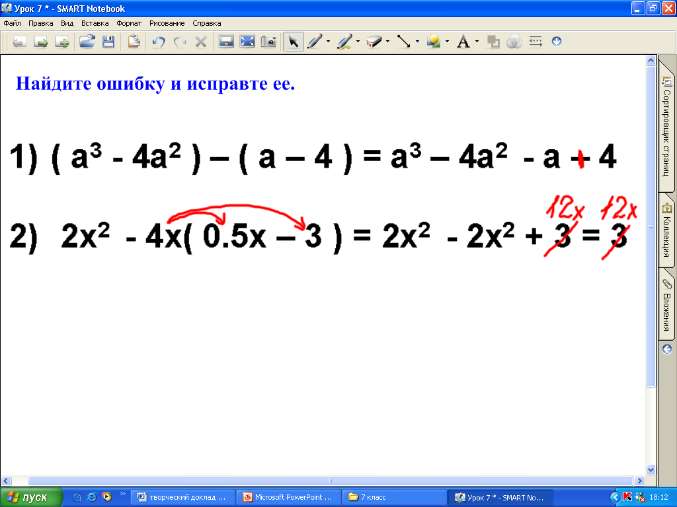

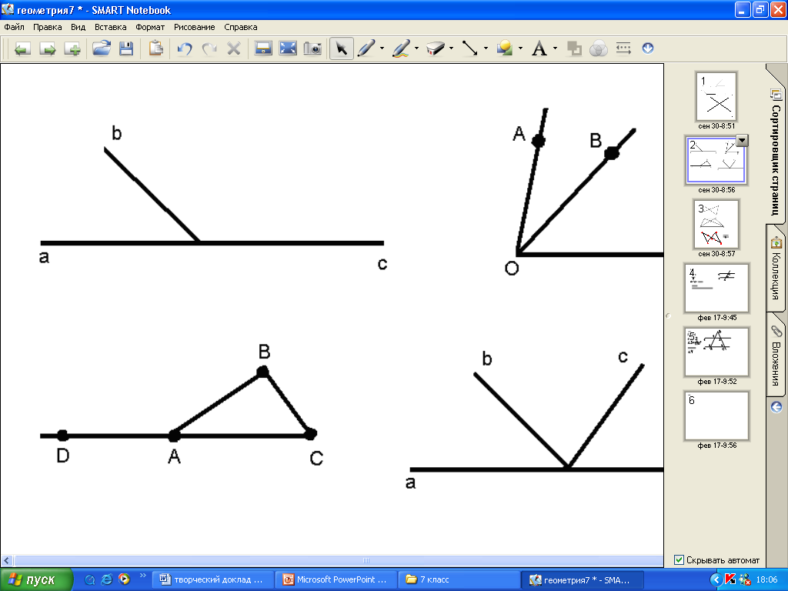

На этапе изучения нового материала с помощью интерактивной доски можно организовать мини-исследования.
На этапе закрепления изученного материала интерактивная доска позволяет интенсифицировать процесс усвоения за счет разнообразия системы упражнений. Учитель заранее готовит презентацию упражнений для этого этапа, что приводит к экономии времени урока. Например, закрепляя тему «Решение простейших тригонометрических неравенств», можно предложить такую систему упражнений.
- Решение неравенства изображено на числовой окружности. Записать соответствующее ему неравенство.

а) б)
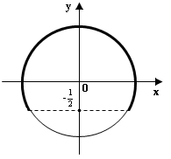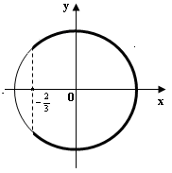
в) г)
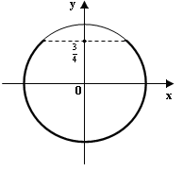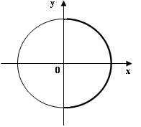
- Решение неравенства изображено на числовой окружности. Записать «ядро ответа»
a) sin x < $\frac{\sqrt{2}}{2}$ б) соs x ≥ $−\frac{\sqrt{3}}{2}$
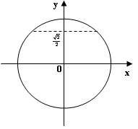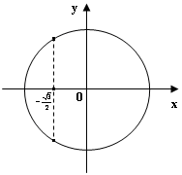
в) cos x < $\frac{1}{3}$ г) sin x > 0

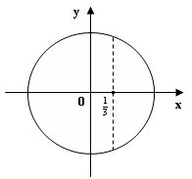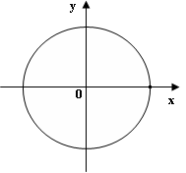
3). Решить самостоятельно с помощью алгоритма неравенства и . Проверить свое решение с помощью решения на слайдах.

1. Доказательство теорем (например, признаки равенства треугольников)
В презентации статический чертеж из учебника мы можем «оживить», т.е. показать последовательные шаги построения, показать динамику дополнительных построений, необходимых для доказательства. Используя презентацию можно дать значительно больший объем информации на уроке. Например, представить другие способы доказательства теоремы.
А сколько задач для отработки доказанных теорем можно предложить! Внеся небольшие изменения на слайдах, эти задания можно использовать на следующем уроке, как задания с последующей проверкой.

2. Иллюстрирование определений.
Рассмотрим самый простой вариант работы над новым понятием. Это анимированные слайды, где на экран последовательно выводятся объекты и надписи, выделяются на чертеже точки отрезки, углы. Несомненно, наличие таких модулей в копилке учителя, поможет проиллюстрировать изучение нового материала, показать интересные примеры. Показав, такой модуль, учитель может предложить обучающимся нарисовать, например, треугольник в тетради, обозначить вершины другими латинскими буквами, выписать названия вершин, сторон и углов.

3. Решение задач.
Оформление задач по геометрии в PowerPoint можно сделать очень наглядным, если использовать применение цвета, анимации последовательных шагов решения, визуальные подсказки.
В задаче можно анимировать последовательные шаги построения чертежа. Такой пошаговый показ поможет детям правильно сделать построения, осмыслить текст задачи. Визуальная подсказка дает ключик к алгоритму решения задачи.
Презентация решения неравенств тригонометрических.

4. Задачи на движение.
Текстовые задачи на движение можно «оживить» с помощью анимации. Для некоторых задач можно установить управляющие кнопки. Это удобно, если вы работаете с интерактивной доской.

5. Устный счёт.
Варианты использования вычислительных цепочек на уроках различны. Например, подобные (или те же самые) примеры делают обучающиеся в тетрадях или учебниках (карандашом). Один ученик работает за компьютером. А затем класс проверяет его и свою работу. Возможности интерактивной доски позволяют сделать работу их одноклассника незаметной для остальных.
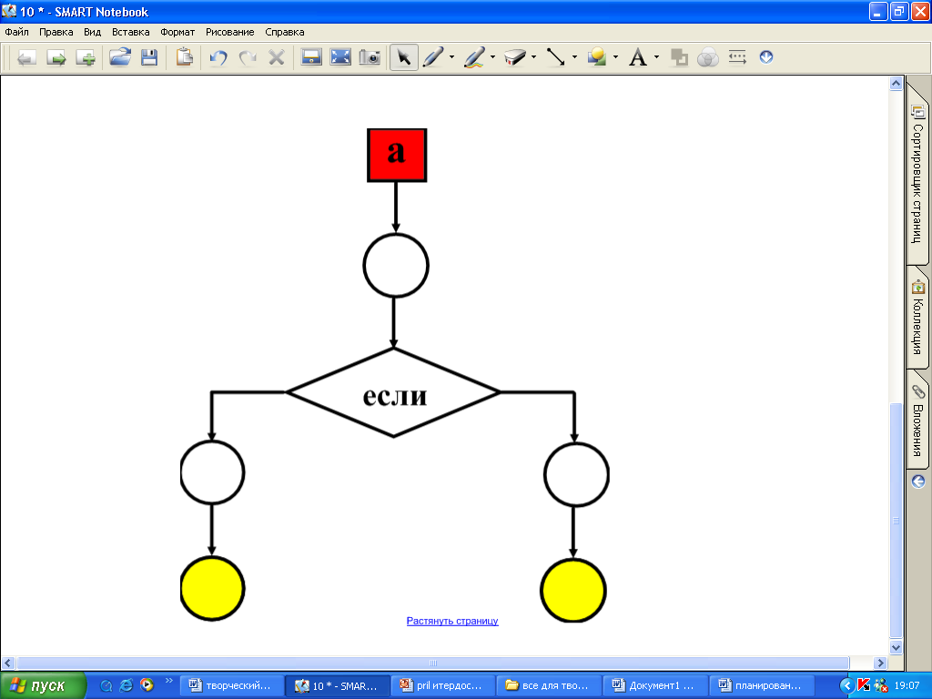
6. Координатная плоскость.
Доска в клеточку очень удобна при изучении координатной плоскости. Также проведение игровых моментов на таких уроках будет более интересным на интерактивной доске. А возможность двигать графики функций с помощью маркера позволяет лучше понять преобразование графиков.
Математика отличается абстрактностью объектов, а исследовательская деятельность с математическим содержанием носит преимущественно мыслительный характер. С помощью заданий на интерактивной доске можно сделать видимыми, наглядными изучаемые процессы, сложные для понимания.
Использование возможностей интерактивных досок вносит в учебный процесс новое качество. С помощью программного обеспечения, поставляемого вместе с интерактивной доской, несколькими прикосновениями маркера рисуем прямую линию, треугольник, прямоугольник или круг. При необходимости можно изменить размеры фигуры, перевернуть или перенести на другой участок доски. На уроках геометрии можно, разобрав задачу, сделать быстро цветной, аккуратный, четкий чертеж, а потом решать задачу, записывая решение, выделяя главное на чертеже. Используя шаблоны моментально можно начертить координатную прямую, координатную плоскость; показать измерение с помощью линейки и транспортира. При проверке домашнего задании можно дать не только правильные ответы, но и образец решения, отсканировав верно выполненную домашнюю работу.
С использованием интерактивной доски эффективнее проводятся обучающие самостоятельные работы. Рядом с каждым заданием можно написать не только ответы, но и решения. Проверяя свою работу, учащиеся видят свои ошибки, тут же исправляют их. Повышается концентрация внимания, улучшается понимание материала.
Проведение уроков в форме презентаций увеличивает объем информации для усвоения. Создание презентаций — творческий, интересный, хотя, трудоемкий процесс. Но, как показывает опыт, потраченные усилия и время обязательно приведут к желаемому результату.

- Составляя к новому учебному году рабочую программу по предмету я большое внимание уделяю столбцу, где прописываю ЦОР по каждой теме.
Например, 8 класс алгебра тема: «Арифметический квадратный корень».

Мониторинг.

Принципиальной особенностью занковской системы является характерный подход к выявлению результативности обучения. Прежде всего, результаты обучения оценивать по показателям продвижения детей в общем развитии. Усвоение программного материала, конечно, изучается, но это не единственная цель, которая затмевает взгляд учителя на ученика, на изучение закономерностей, а не изучение знаний.
В течение года мы отслеживаем обученность учащихся (входная, промежуточная, итоговая диагностика), динамику развития мыслительных операций (1 раз в год). Параллельно с учителем, психологи проводят свои диагностики, на результаты которых я опираюсь.
Дифференциация учебного процесса по Равенну
(5 класс)
Группа | Подгруппа | Фамилия, имя | % | Итого
Углубленное изучение материала | Углубленное индивидуализированное обучение | Кучер Н | 5% | 33%
Углубленное изучение материала | Индивидуализированное обучение | Бахышова Ш, Быков А, Кравченко В, Мухамедьзянова К, Петров О, Плотникова Н | 20% | 33%
Группа возрастной нормы | Усложненное коллективное обучение | Потимко К,  Савельев Д. | 10% | 38%
Группа возрастной нормы | Коллективное обучение | Айтнякова Л, Гаврилов Д, Исмагилов Р, Колесников Ф, Кузакбирдиев К, Пузравин А, Цурафанов А | 35% | 38%
Группа повышенного индивидуального внимания | Групповое обучение | Толмачев В, Розенталь В, Байкин Н, Бенклеев Д, Кирсанов М | 25% | 29%
Группа повышенного индивидуального внимания | Индивидуализированное обучение | Исламгалиев Р | 5% | 29%
Группа повышенного индивидуального внимания | Индивидуальное обучение | -------- | 0% | 29%

16%
12%
8%
56%
48%
44%
24%
32%
24%
4%
8%
24%
0%
10%
20%
30%
40%
50%
60%
0
уровень
1
уровень
2
уровень
3
уровень
Динамика развития мыслительных
операций учащихся 8 в класса
за 2006-2009 г.г.
2006-2007
2007-2008
2008-2009
Карта отслеживания обученности
по предмету математика за 2008-2009 учебный год класс 7 в Учитель Завидова С.В.

№ | Ф. И. учащегося | ДИАГНОСТИКА
№ | Ф. И. учащегося | Входная |  |  |  | Промежуточная |  |  |  |  | Итоговая
№ | Ф. И. учащегося | 0 | 1 | 2 | 3 | 0 | 1 | 2 | 3 | динамика | 0 | 1 | 2 | 3 | динамика
1 | Айтнякова Л |  | + |  |  |  | + |  |  |  |  | +
2 | Байкин Н |  |  | + |  |  |  | + |  |  |  |  | +
3 | Балахонов Д |  | + |  |  |  | + |  |  |  |  | +
4 | Бахышова Ш |  | + |  |  |  | + |  |  |  |  | +
5 | Быков А |  |  | + |  |  |  | + |  |  |  |  | +
6 | Гаврилов Д |  | + |  |  |  | + |  |  |  |  | +
7 | Гуринчук М |  |  | + |  |  |  | + |  |  |  |  | +
8 | Керефов |  | + |  |  |  | + |  |  |  |  | +
9 | Исламгалиев Р |  | + |  |  |  | + |  |  |  |  | +
10 | Исмагилов Р | + |  |  |  | + |  |  |  |  |  | +
11 | Кашапова А |  | + |  |  |  | + |  |  |  |  | +
12 | Колесников Ф | + |  |  |  | + |  |  |  |  |  | +
13 | Кравченко В |  |  | + |  |  |  | + |  |  |  |  |  | +
14 | Кузакбирдиев К |  | + |  |  |  | + |  |  |  |  | +
15 | Кучер Н |  | + |  |  |  | + |  |  |  |  | +
16 | Мухамедьзянова К |  | + |  |  |  | + |  |  |  |  |  | +
17 | Петров О |  |  | + |  |  |  | + |  |  |  |  | +
18 | Потимко К |  | + |  |  |  | + |  |  |  |  | +
19 | Пузравин А |  | + |  |  |  |  | + |  |  |  |  |  | +
20 | Розенталь В |  | + |  |  |  | + |  |  |  |  | +
21 | Толмачев В |  | + |  |  |  |  | + |  |  |  |  | +
22 | Савельев |  | + |  |  |  | + |  |  |  |  | +
23 | Чернова |  |  | + |  |  |  | + |  |  |  |  |  | +
24 | Цурафанов |  | + |  |  |  | + |  |  |  |  | +
25 | Плотникова | + |  |  |  | + |  |  |  |  |  | +
26 | Лыгин |  |  |  |  |  |  |  |  |  |  |  |  | +
 | ИТОГО | 4  15% | 16  62% | 6  23% | 0  0% | 4  35% | 14  34% | 8  31% | 0  0% |  | 0 (0%) | 17 (64%) | 6 (24%) | 3 (12%)
В процентном соотношении: 0 уровень – ниже 50%, 1 уровень – 55-75%, 2 уровень – 76-95%, 3 уровень – 96-100%
- ухудшение, - нет продвижения, - продвижение

Опросы детей показывают, что применение ИКТ на уроках повышает интерес к предмету. Были проведены анкетирование учащихся одного класса в течение последних двух лет (когда активно применялись ИКТ) с целью выяснения отношения к предмету и причин, влияющих на это отношение. В анкетировании приняло участие 24 учащихся. Учащимся было предложено оценить по 5-ной системе отношение к учителю, предмету и формам работы на уроке. Следующая таблица отражает полученные результаты, выраженные средним баллом:
Вопрос анкеты | 6 класс | 7 класс
Отношение к предмету | 4,1 | 4,6
На уроке меня интересует:  Работа с учебником | 4,2 | 4,2
Работа с интерактивной доской | 5 | 4,8
Работа с компьютером | 4,2 | 4,7
Индивидуальная работа | 3,3 | 3,5
Работа в парах | 4,4 | 4,5
Совместное обсуждение | 4,5 | 4,8

Вывод: мониторинг показывает, что наибольший интерес у учащихся на уроке вызывает работа с интерактивной доской, компьютером и совместное обсуждение темы урока.

Процесс организации обучения школьников с использованием ИТ позволяет:
- сделать этот процесс интересным, с одной стороны, за счет новизны и необычности такой формы работы для учащихся, а с другой, сделать его увлекательным и ярким, разнообразным по форме за счет использования мультимедийных возможностей современных компьютеров;
- эффективно решать проблему наглядности обучения, расширить возможности визуализации учебного материала, делая его более понятным и доступным для учащихся;
- свободно осуществлять поиск необходимого школьникам учебного материала в удаленных базах данных благодаря использованию средств телекоммуникаций, что в дальнейшем будет способствовать формированию у учащихся потребности в поисковых действиях;
- индивидуализировать процесс обучения за счет наличия разноуровневых заданий, за счет погружения и усвоения учебного материала в индивидуальном темпе, самостоятельно, используя удобные способы восприятия информации, что вызывает у учащихся положительные эмоции и формирует положительные учебные мотивы;
- раскрепостить учеников при ответе на вопросы, т. к. компьютер позволяет фиксировать результаты (в т. ч. без выставления оценки), корректно реагирует на ошибки;
- самостоятельно анализировать и исправлять допущенные ошибки, корректировать свою деятельность благодаря наличию обратной связи, в результате чего совершенствуются навыки самоконтроля;
- осуществлять самостоятельную учебно-исследовательскую деятельность (моделирование, метод проектов, разработка презентаций, публикаций и т. д.), развивая тем самым у школьников творческую активность.
- Также компьютер может влиять на мотивацию учащихся, раскрывая практическую значимость изучаемого материала, предоставляя им возможность оценить свои способности, проявить оригинальность, предлагать любые варианты решения без риска получить за это неудовлетворительную оценку.

ЗАКЛЮЧЕНИЕ.

Каковы же результаты моей деятельности по «Применение средств ИКТ, как один из аспектов реализации дидактической системы Л.В. Занкова на уроках математики в средней школе»?
Во-первых, учащиеся не утратили своего интереса к учебной деятельности, к математике, не нарушена преемственность обучения по системе Л.В.Занкова, что способствовало повышению качества образования на 8% в 2009г. по сравнению с 2006г.
Во-вторых, накоплен большой теоретический и практический материал, по проведению уроков с использованием ИКТ.
В-третьих, учащиеся 8 класса показали не только хорошие результаты по входной диагностики, но и повышение уровня мыслительных операций на 33% в 2009г. по сравнению с 2006г.
Итак, за период с 2005 – 2009 гг. мною был накоплен опыт в преподавании математики по дидактической системе Л.В.Занкова с применением ИКТ.
Реализуя методику развивающего обучения на уроках математики с 5-го по 9-й классы, можно сделать следующий вывод:
- учащиеся активнее включаются в учебную деятельность;
- умеют использовать ранее полученные знания в новой ситуации;
- при организации совместной работы в группах, парах умеют сотрудничать, проявляют чувства коллективизма, коммуникативности;
- на высоком уровне владеют общеинтеллектуальными навыками (умеют анализировать, группировать, классифицировать, обобщать, выделять закономерности, находить ошибки);
- умеют терпимо относиться к мнению другого, доказывать свою точку зрения, оппонировать, прогнозировать свою деятельность.
Самое главное (на данном этапе жизни) – наши дети умеют учиться, саморазвиваться. Мы живем в эпоху перемен, в непрерывно развивающемся мире. А раз развивается мир, надо учить человека саморазвиваться и самореализовываться.
Список используемой литературы:

- Нечаева Н.К. | Л.В. Занков – педагог, психолог. Москва, 1996 г.
- Холодная М.А. | Психология интеллекта: парадоксы исследования. Москва – Томск, 1997
- Зверева М. В. | О дидактических принципах. Москва, 2002г.
- Тихомирова Л.Ф. | Развитие интеллектуальных способностей школьника. Ярославль, 1997 г.
- Ваграменко Я.А., Зобов Б.И., Осипов А.П. | Педагогический виртуальный университет: основные задачи, принципы построения, структура информационных ресурсов. "Педагогическая информатика", 1, 2002 г.
- Софронова Н.В. | Типология современных методов применения средств ИКТ в системе общего образования // Интернет-журнал "Эйдос". - 2005. - 21 мая.

